Manual de Usuario
ACTUALIZAR DATOS
SOLICITUDES DE MODIFICACIÓN
O ACCESOS AL SISTEMA
Versión 2.0

Revisiones
Fecha | Versión | Descripción | Autor
26/07/2011 | 2.0 | Elaborado/Revisión | Dorian Ordoñez  Manuel Rosales
02/08/2011 | 2.0 | Revisión, corrección, documentación | Dorian Ordoñez  Manuel Rosales

Copyright © 2011 por Instituto Guatemalteco de Seguridad Social.
Todos los Derechos Reservados.
Tabla de Contenido
MANUAL DE USUARIO 4
Información General 4
Introducción 4

1. SOLICITUDES DE MODIFICACIÓN O ACCESOS AL SISTEMA………….… 4 - 5

Tabla de ilustraciones
Figura 1 – Realizar solicitud 4
Figura 2 – SOLICITUDES DE MODIFICACION O ACCESOS AL SISTEMA 4
Figura 3 – Grabar solicitud …………………………………..……………………………5

MANUAL DE USUARIO

Información General

Introducción

El siguiente manual describe los procedimientos para las solicitudes de modificación o solicitudes de accesos al sistema que realice el empleado y así poder visualizar y actualizar los datos correspondientes del registro al que desea acceder.

- SOLICITUDES DE MODIFICACIÓN O ACCESOS AL SISTEMA
Para agregar solicitudes de Acceso al Sistema o para agregar un grado académico adicional al registro de empleado, deberá hacer click en el enlace Realizar Solicitud, el cual se encuentra en la pantalla de INGRESO AL SISTEMA – ACTUALIZAR DATOS (Figura 1).

Figura 1: Realizar Solicitud
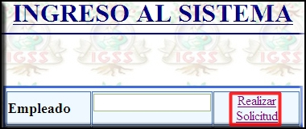

Se deberá visualizar la pantalla de SOLICITUDES DE MODIFICACIÓN O ACCESOS AL SISTEMA, (Figura 2).

Figura 2: SOLICITUDES DE MODIFICACIÓN O ACCESOS AL SISTEMA
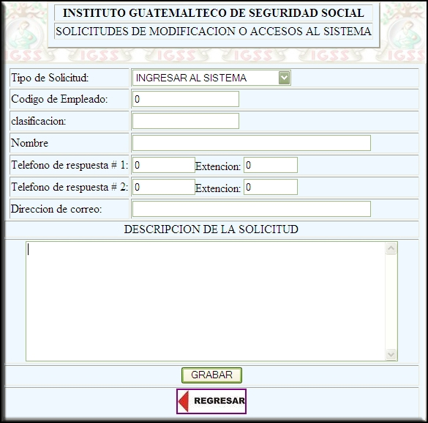
Al ingresar el código de empleado, deberá pulsar la tecla intro (enter) y se mostrarán los campos clasificación y Nombre. Posteriormente ingrese los campos: datos de número de teléfono y de ser requerido el número de extensión, la dirección de correo electrónico y especificar de manera breve y concisa la DESCRIPCION DE LA SOLICITUD (Figura 3). Para finalizar, deberá hacer click en el botón GRABAR y se deberá mostrar la primera pantalla de INGRESO AL SISTEMA, al mismo tiempo, la solicitud quedará almacenada en una lista de espera. Posteriormente la solicitud será atendida por el personal de recursos humanos, quienes le notificarán cuando haya sido concedido el acceso al sistema o el acceso a modificar el registro.

Figura 3: Grabar solicitud
